*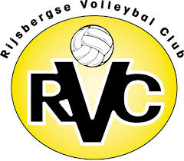*

**

*“Kerst rond de Wereld"*

**Inschrijfformulier RVC Kersttoernooi 15-12-2024**

**Vereniging:**

**Teamnaam op 15-12-2024:**

**Deelname in poule:**

C:\Users\local_456820\INetCache\Content.MSO\A4159FED.tmp **Heren**

C:\Users\local_456820\INetCache\Content.MSO\262E3D89.tmp **Dames**

C:\Users\local_456820\INetCache\Content.MSO\5EB12583.tmp **Mix (minimaal 2 dames)**

**Niveau (b.v. speelklasse ORV):**

**Naam contactpersoon:**

**Telefoonnummer contactpersoon:**

**E-mailadres contactpersoon:**

De eerste wedstrijden zullen om 9:00 uur beginnen, het toernooi eindigt rond 16:00 uur

Poule-indeling is afhankelijk van het aantal aanmeldingen

De inschrijving dient uiterlijk 1 december 2024 binnen te zijn op rvc-kerst@outlook.com

Het inschrijfgeld is € 30,-- per team. Betaling uiterlijk 8 december 2024 door overmaking naar Rabobank rekeningnummer NL73 RABO 0145 3169 63 t.n.v. RVC Rijsbergen o.v.v. teamnaam

Inschrijving is pas definitief na betaling!



Locatie: Sporthal ’t Trefpunt, Laguitensebaan 60A, Rijsbergen